s c | s qu | s k | Je reconnais les lettres:
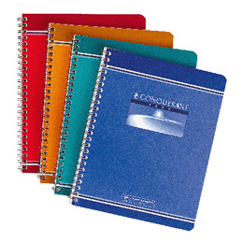  cahier | phoque | kayak
  c C c C c C ²c
  qu Qu qu Qu qu Qu ²qu
  k K k K k K ²k

Je lis les syllabes de plus en plus vite.

ca |  | cu | co |  | cou |  |  | cai | can | con
qua | qui |  | quo | que | quou | qué | què | quai | quan | quon
ka | ki | ku | ko | ke | kou | ké | kè | kai | kan | kon

Je lis

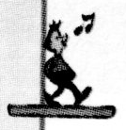un conte – un coup – il coupe – coucou ! – un car – une carte – un camion
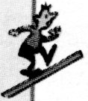 une marque – un sac – elle raconte – un anorak kaki – courir – mon oncle
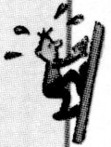 une flaque – un crapaud – du liquide – un kangourou – il clique – un coq

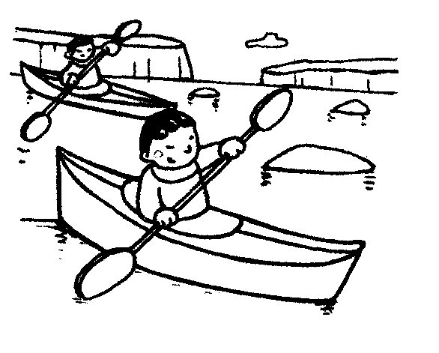
Putilik est un enfant esquimau, il va à l’école avec son kayak.
Mon oncle raconte des contes sur les diplodocus.
Le kangourou saute dans une flaque, il éclabousse un coq.

Je colle

